太仓市人民法院
执行公告

（2018）第3期

为维护法律的尊严，切实保护权利人的合法权益，防止被执行人有履行能力而拒不履行生效法律文书确定的义务，本院依据《中华人民共和国民事诉讼法》及《最高人民法院关于公布失信被执行人名单信息的若干规定》的相关规定，向社会公布失信被执行人名单。望有关单位和公民关注本执行公告信息，以降低交易风险，同时也希望知情人积极提供被执行人的财产线索，协助法院执行，共同维护社会诚信。

失信被执行人名单如下：
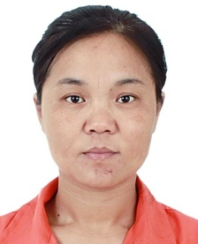1宋淑莉，女，居民身份证号码320522197707167325。执行标的64217元，执行依据：太仓市人民法院（2016）苏0585民初1982号民事判决书。

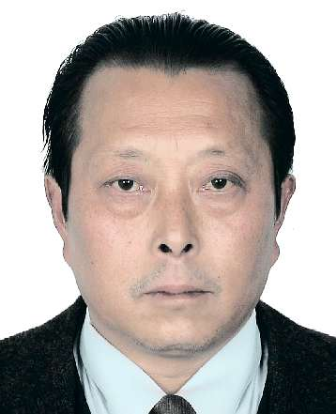2. 赵连强,男,居民身份证号码32052219580406701X。沈玉芳，女，居民身份证号码320522196001057023。
执行标的286510元，执行依据：太仓市人民法院(2016)苏0585民初59号民事判决书。

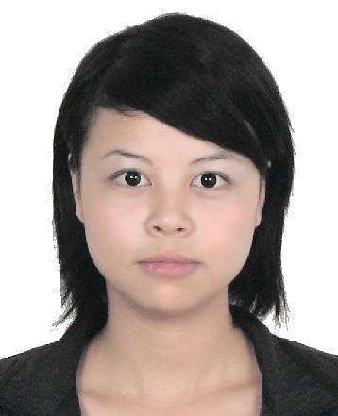3. 陈琰丽，女，居民身份证号码320522198707230042。执行标的为37323元，执行依据：太仓市人民法院(2016)苏0585民初6053号民事调解书。

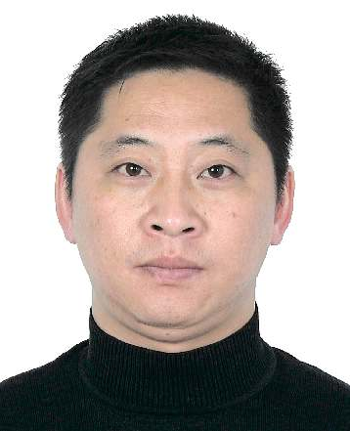4.彭皆新，男，居民身份证号码32052219681214581X。执行标的19100元。执行依据：太仓市人民法院（2016）苏0585民初3381号民事调解书。

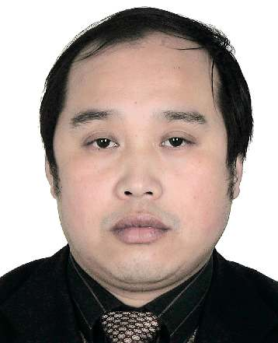5.袁建新，男，居民身份证号码320522197006140031。执行标的182930元，执行依据：太仓市人民法院（2015）太商初字第01074号民事判决书。

6.张金伟，男，居民身份证号码32052219820224211X。执行标的27997.73元。执行依据：太仓市人民法院（2016）苏0585民初1646号民事判决书。

7.徐星耀，男，居民身份证号码32052219680307161X。执行标的54778元，执行依据：太仓市人民法院（2016）苏0585民初1839号民事判决书。

8.金维，女，居民身份证号码320522197706042125。执行标的27670.31元。执行依据：太仓市人民法院（2016）苏0585民初2348号民事判决书。

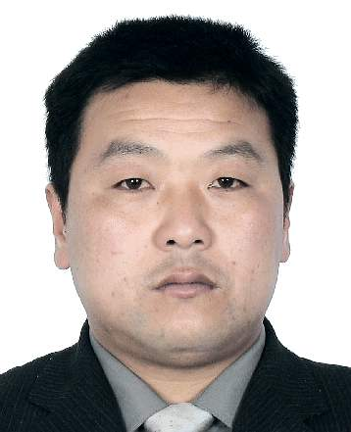9.李建国，男，居民身份证号码320522196706296438。执行标的75781元，执行依据：太仓市人民法院(2016)苏0585民初6557号民事调解书。

10．太仓村川金属制品有限公司，组织机构代码58849851-5，法定代表人王晓英320522197408088328。执行标的152096.67元，执行依据：太仓市人民法院（2014）太城民初字第00391号民事判决书

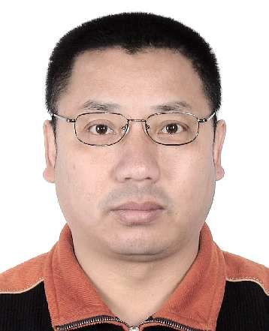11. 太仓汇丰针织服装有限公司，组织机构代码72068743-7，法定代表人龚惠明320522196212286715。执行标的6058800元，执行依据：太仓市人民法院(2015)太浏民初字第00603号民事判决书

12.太仓市管胜金属制品有限公司，组织机构代码55931103-7，法定代表人何杰320522196508251618。执行标的81560元。执行依据：太仓市人民法院（2016）苏0585民初1255号民事判决书

13. 太仓金仕达化纤有限公司, 组织机构代码75796147-9，法定代表人蒋建青320520630613341。执行标的116176.6元，执行依据：太仓市人民法院（2016）苏0585民初1255号民事判决书。

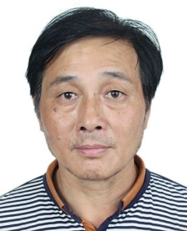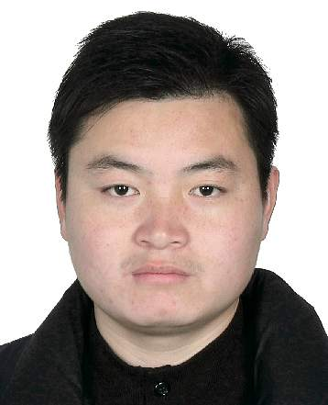14. 太仓众辉化纤有限公司，组织机构代码766506261-6，法定代表人吴锦岐320522196401126112。周永强，男，居民身份证号码320522198105025017，执行标的,153860元，执行依据：太仓市人民法院（2015）太沙民初字第553号民事判决书。

15. 益方动力机械集团有限公司，组织机构代码79744014-1，法定代表人田仿伟,男，居民身份证号码43230119710226651X,裴会双，女，居民身份证号码130206198612071227，执行标的13425070.5元，执行依据：太仓市人民法院(2015)太商初字第01102号民事判决书。

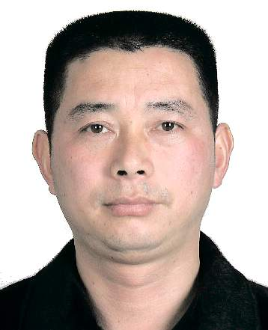16. 苏州红杉仓储有限公司，组织机构代码07469009-1，法定代表人沈红杉320522197009152134。执行标的95521元，执行依据：太仓市人民法院（2014）太浏商初字第00128号民事判决书。

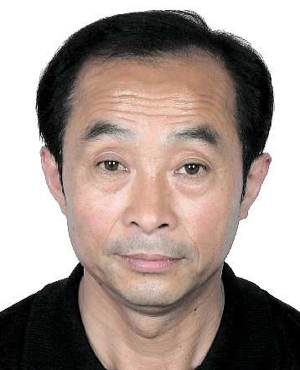17．太仓佳辉化纤有限公司，组织机构代码75796187-4，法定代表人顾克勤320522195203255015。执行标的42740元，执行依据：太仓市人民法院(2015)太沙商初字第00174号民事调解书。

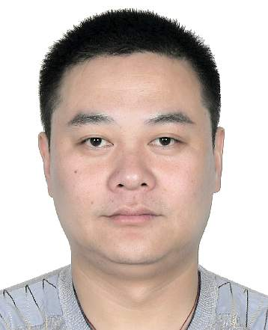18.太仓奕浩纸业有限公司，组织机构代码66964731-6，法定代表人陈浩320522197210255012,。执行标的42327.74元，执行依据：太仓市人民法院（2015）太沙商初字第00120号民事判决书
太仓市人民法院
二0一八年三月三十日
联系电话：0512-53951552
线索举报信箱：太仓市人民法院302室
电子邮箱：tcfyzx@sina.com

